DOCUMENTO DE REQUISITOS

|  |  |  |
| --- | --- | --- |
|  |  |  |

***Título do Projeto: VISION SOLUTIONS –   
Equipe de T.I em gestão pública***

***Versão: 1.1***

Organização Sete de Setembro de Cultura e Ensino Ltda.

Centro Universitário do Rio São Francisco

Curso de Bacharelado em Sistemas de Informação – VI Período

**Equipe**

|  |  |  |
| --- | --- | --- |
| **Nome** | **E-mail** | **Função** |
| José Eric | erictrrs2004@gmail.com | Documentação e Back-end |
| Ellen | ellenlira73@gmail.com | Back-end |
| Yuri | Yurisouza1604@gmail.com | Front-end |
| Helly | 221.14.018@uniriosead.com | Assistente geral |

**Histórico de Alterações**

|  |  |  |  |
| --- | --- | --- | --- |
| **Data** | **Versão** | **Descrição** | **Autor** |
| 09/09/2024 | 1.0 | Criação Inicial | José Eric |
| 01/10/2024 | 1.1 | Alteração da logo e nome do projeto | José Eric |
| 11/10/2024 | 1.2 | Criação dos diagramas | José Eric |
|  | 1.3 |  |  |
|  | 1.4 |  |  |
|  | 1.5 |  |  |
|  | 1.6 |  |  |
|  | 1.7 |  |  |
|  | 1.8 |  |  |
|  | 1.9 |  |  |
|  | 2.0 |  |  |
|  | 2.1 |  |  |

# Sumário

**1 INTRODUÇÃO5**

1.1 Visão geral do documento5

1.2 Convenções, termos e abreviações5

**2 DESCRIÇÃO GERAL DO SISTEMA7**

**3 ATORES DO SISTEMA8**

**4 DIAGRAMA DE CASO DE USO9**

**5 MODELO LÓGICO DO BANCO DE DADOS10**

**6 DIAGRAMA DE ATIVIDADES11**

# Introdução

Este documento especifica os requisitos do sistema *Inova City*, fornecendo as informações necessárias para o projeto e implementação, assim como para a realização dos testes e homologação do sistema.

## Visão geral do documento

Além desta seção introdutória, as seções seguintes estão organizadas como descrito abaixo.

**Seção 2 – Descrição geral do sistema**: apresenta uma visão geral do sistema, caracterizando qual é o seu escopo e descrevendo seus usuários.

**Seção 3 – Requisitos funcionais (casos de uso)**: específica todos os casos de uso do sistema, descrevendo os fluxos de eventos, prioridades, atores, entradas e saídas de cada caso de uso a ser implementado.

**Seção 4 – Requisitos não-funcionais**: específica todos os requisitos não funcionais do sistema, divididos em requisitos de usabilidade, confiabilidade, desempenho, segurança, distribuição, adequação a padrões e requisitos de hardware e software.

## Convenções, termos e abreviações

A correta interpretação deste documento exige o conhecimento de algumas convenções e termos específicos, que são descritos a seguir.

### Identificação dos requisitos (casos de uso)

O requisito funcional (caso de uso) deve estar descrito em um bloco identificado pelo número [UC001]. Já o requisito não-funcional deve estar descrito em um bloco identificado por [NF008].

Os requisitos devem ser identificados com um identificador único. A numeração inicia com o identificador [UC001] ou [NF001] e prossegue sendo incrementada à medida que forem surgindo novos requisitos.

### Prioridades dos requisitos

Para estabelecer a prioridade dos requisitos, foram adotadas as denominações “essencial”, “importante” e “desejável”.

**Essencial** é o requisito sem o qual o sistema não entra em funcionamento. Requisitos essenciais são requisitos imprescindíveis, que têm que ser implementados impreterivelmente.

**Importante** é o requisito sem o qual o sistema entra em funcionamento, mas de forma não satisfatória. Requisitos importantes devem ser implementados, mas, se não forem, o sistema poderá ser implantado e usado mesmo assim.

**Desejável** é o requisito que não compromete as funcionalidades básicas do sistema, isto é, o sistema pode funcionar de forma satisfatória sem ele. Requisitos desejáveis podem ser deixados para versões posteriores do sistema, caso não haja tempo hábil para implementá-los na versão que está sendo especificada.

# Descrição Geral Do Sistema

O software **Meu Patrimônio** é um sistema privado que oferece uma assistência digital para a prefeitura municipal de Jatobá/PE.

O objetivo desse sistema é cadastrar, visualizar e rastrear todo patrimônio público da prefeitura, a fim de fornecer uma estrutura organizada e de fácil acesso aos usuários.

O sistema é composto por uma tela inicial de login e cadastro. Como este software é privado em parceria com a prefeitura municipal de Jatobá/PE, só poderão se cadastrar usuários que tiverem um código específico fornecido pela própria equipe técnica da **Vision Solutions**, com o intuito de limitar os usuários e garantir que o sistema não chegue até toda a população, apenas para os sócios do setor privado da prefeitura.

Após o usuário realizar o login ou cadastro, ele será direcionado para a tela principal onde poderá adicionar um patrimônio público ou rastrear um patrimônio já existente.

A aba de pesquisa será objetiva e direta, podendo rastrear o patrimônio pelo seu nome ou código.

Todo patrimônio terá um ID, código, nome, setor e local.

O sistema também oferece uma janela que consta de cada setor público e seus respectivos patrimônios cadastrados.

O usuário também poderá extrair as informações, convertê-las para PDF, planilhas ou DOCx e imprimir.

O investimento na infraestrutura é pequeno, tendo em vista que o sistema é simples e limitado. Para o usuário ter acesso ao software precisará apenas de um desktop conectado à rede internet.

# Atores Do Sistema

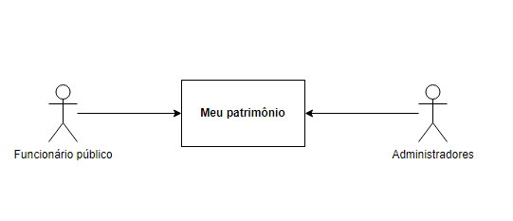

# Diagrama De Caso De Uso

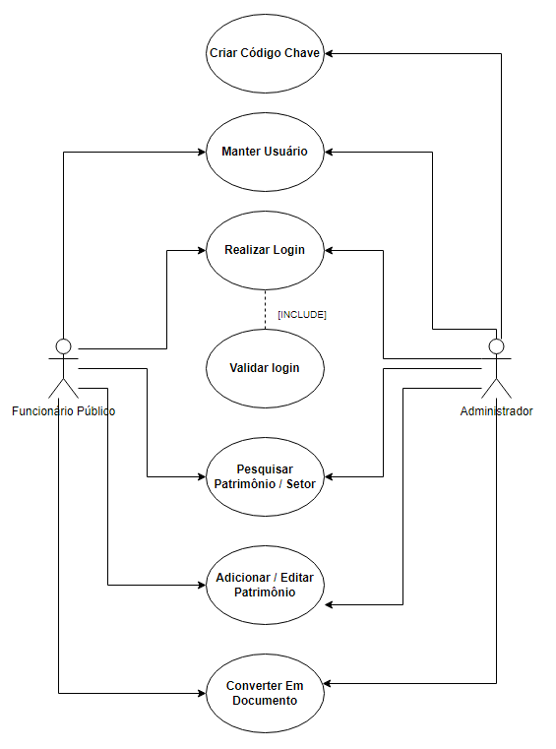

# Modelo Lógico Do Banco De Dados

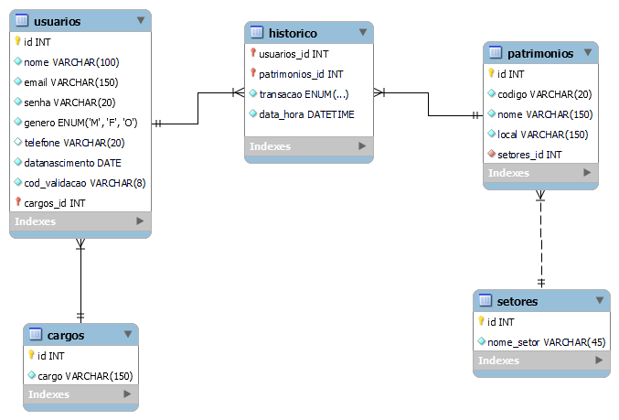

# Diagrama De Atividade

